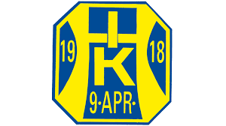
Policy alkohol, tobak och droger

Hallsta IK tar avstånd från allt nyttjande av alkohol, tobak och droger.

Alkohol:
Hallsta IK´s styrelse vill bara slå fast en självklarhet när det gäller alkohol.
Nyttjande av all typ av alkohol inom HIK´s idrottsanläggning, vid borta matcher, träningsläger och liknande aktiviteter är förbjudet före, under och efter aktivitet.

Tobak:
Hallsta IK tar avstånd från allt nyttjande av tobak.
Vi vill uppmärksamma alla på det generella rökförbud som gäller inom Norrtälje kommuns idrottsanläggningar.

Droger:
Hallsta IK tar avstånd från allt nyttjande av dopingmedel, narkotika och andra typer av droger.
Nyttjar idrottsutövare mediciner som har dopingklassade ingredienser måste man begära dispens hos Riksidrottsförbundet.

